2014～2015 学年度第 二 学期
《线性代数》试卷（ B 卷）
评阅标准及考核说明

适用年级专业：2014理工经管本科类
考 试 形 式：（ ）开卷、（√ ）闭卷
一、选择题： [三基类] [教师答题时间： 5 分钟]（每小题 3 分，共 15分）
1、C 2、B 3、D 4、C 5、B
二、填空题：[三基类] [教师答题时间： 5分钟]（每小题 3 分，共 15 分）
1、0 2、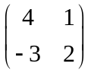 3、 4、 5、5
三、计算题（每题10分，共 30 分）
1. [三基类] [教师答题时间： 3 分钟]
解：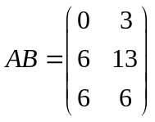…………（错一个扣2分，全对10分）
2．[三基类] [教师答题时间： 4 分钟]
解： 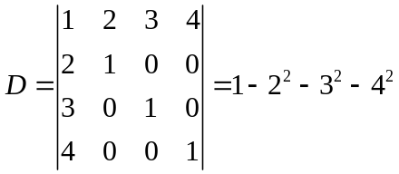…………（6分）
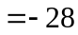……………………（4分）
3．[三基类] [教师答题时间： 4 分钟]
解： 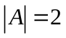………………（3分）
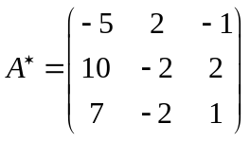…………（3分）
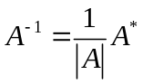…………（2分）
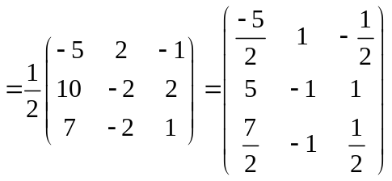…………（2分）
四、计算题 （每小题10分，共30分）
1．[一般综合型] [教师答题时间： 5 分钟]
解：
由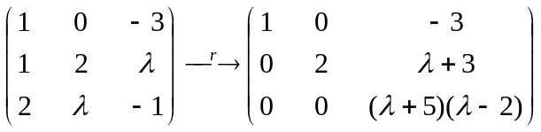…………………….………（2分）
当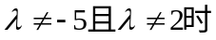，只有零解； ………………….…………..……..……..（2分）
当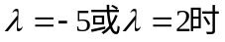，有非零解。…………………….…………..……..…… （2分）
当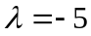时，一般解为：
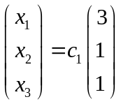，其中为任意常数。……………………………………. … （2分）
当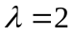时，一般解为：
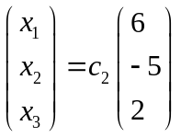，其中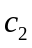为任意常数。……………………………………. （2分）

2．[一般综合型] [教师答题时间： 6 分钟]
解： 构造一个矩阵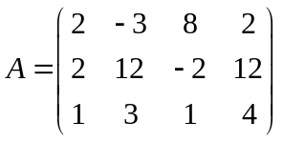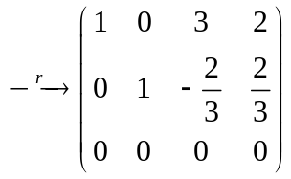…（4分）
向量组的秩为2，极大无关组为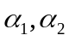；……（3分）
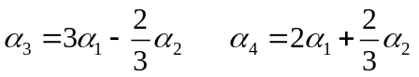 ……（4分）

3. [综合型] [教师答题时间： 8 分钟]
解：令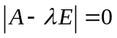，解得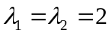，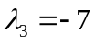…………（3分）
当时，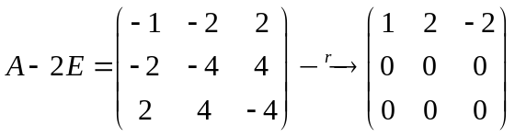，
由此可得其对应的特征向量为：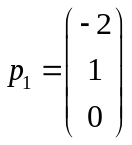，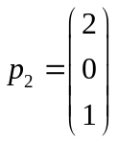…………（2分）
当时，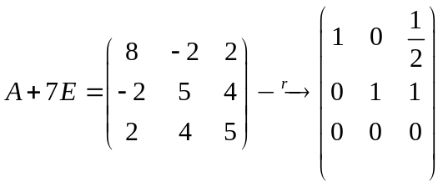，
得其对应的特征向量为：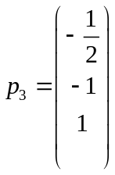……（2分）
由此可得：矩阵可对角化，……（1分）
对应的可逆矩阵为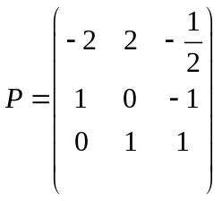，对角阵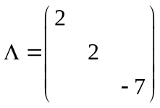……（2分）
五、证明题 （每小题10分，共10分） [一般综合型] [教师答题时间： 5分钟]
证明：
因为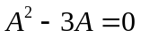
所以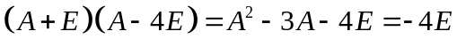 ..….. ..….. ..….. ..….. ..….. （4分）
所以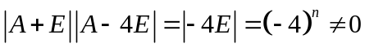..….. ..….. ..….. ..….. ..….. .. ..…..（4分）
所以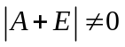
所以矩阵A+E可逆。……………………………………………………（2分）

